Allegato

Modello di formulario peril documento di gara unico europeo (DGUE)

Parte I: Informazioni sulla procedura di appalto e sull'amministrazione aggiudicatrice o ente aggiudicatore

Per le procedure di appalto per le quali è stato pubblicato un avviso di indizione di gara nella Gazzetta ufficiale dell'Unione europea le informazioni richieste dalla parte I saranno acquisite automaticamente, a condizione che per generare e compilare il DGUE sia utilizzato il servizio DGUE elettronico (). Riferimento della pubblicazione del pertinente avviso o bando () nella Gazzetta ufficiale dell'Unione europea:

GU UE S numero [], data [], pag. [],
Numero dell'avviso nella GU S: [ ][ ][ ][ ]/S [ ][ ][ ]–[ ][ ][ ][ ][ ][ ][ ]
Se non è pubblicato un avviso di indizione di gara nella GU UE, l'amministrazione aggiudicatrice o l'ente aggiudicatore deve compilare le informazioni in modo da permettere l'individuazione univoca della procedura di appalto:
Se non sussiste obbligo di pubblicazione di un avviso nella Gazzetta ufficiale dell'Unione europea, fornire altre informazioni in modo da permettere l'individuazione univoca della procedura di appalto (ad esempio il rimando ad una pubblicazione a livello nazionale): [….]

Informazioni sulla procedura di appalto
Le informazioni richieste dalla parte I saranno acquisite automaticamente a condizione che per generare e compilare il DGUE sia utilizzato il servizio DGUE in formato elettronico. In caso contrario tali informazioni devono essere inserite dall'operatore economico.
Identità del committente () | Risposta:
Nome:  Codice fiscale | [ CENTRALE UNICA DI COMMITTENZA DELL’ACQUESE PER CONTO DEL COMUNE DI ACQUI TERME ]  [ CUC CFAVCP-000103D COMUNE DI ACQUI TERME 00430560060 ]
Di quale appalto si tratta? | Risposta:
Titolo o breve descrizione dell'appalto (): | [ COMUNE DI ACQUI TERME: PROCEDURA APERTA PER L’AFFIDAMENTO DEL PROGETTO DEI LAVORI DIVERSI DI ASFALTATURE, REGIMAZIONE ACQUE PIOVANE E RIPRISTINI VARI SULLE STRADE COMUNALI 2018. ]
Numero di riferimento attribuito al fascicolo dall'amministrazione aggiudicatrice o ente aggiudicatore (ove esistente) (): | [ ]
CIG  CUP (ove previsto)  Codice progetto (ove l’appalto sia finanziato o cofinanziato con fondi europei) | [ 77014047A0 ]  [ B17H18002660004 ]  [ ]
Tutte le altre informazioni in tutte le sezioni del DGUE devono essere inserite dall'operatore economico
Parte II: Informazioni sull'operatore economico
A: Informazioni sull'operatore economico
Dati identificativi | Risposta:
Nome: | [ ]
Partita IVA, se applicabile:  Se non è applicabile un numero di partita IVA indicare un altro numero di identificazione nazionale, se richiesto e applicabile | [ ]  [ ]
Indirizzo postale: | [……………]
Persone di contatto ():  Telefono:  PEC o e-mail:  (indirizzo Internet o sito web) (ove esistente): | [……………]  [……………]  [……………]  [……………]
Informazioni generali: | Risposta:
L'operatore economico è una microimpresa, oppure un'impresa piccola o media ()? | [ ] Sì [ ] No
Solo se l'appalto è riservato (): l'operatore economico è un laboratorio protetto, un' "impresa sociale" () o provvede all'esecuzione del contratto nel contesto di programmi di lavoro protetti (articolo 112 del Codice)?  In caso affermativo,  qual è la percentuale corrispondente di lavoratori con disabilità o svantaggiati?  Se richiesto, specificare a quale o quali categorie di lavoratori con disabilità o svantaggiati appartengono i dipendenti interessati: | [ ] Sì [ ] No  [……………]  […………....]
Se pertinente: l'operatore economico è iscritto in un elenco ufficiale di imprenditori, fornitori, o prestatori di servizi o possiede una certificazione rilasciata da organismi accreditati, ai sensi dell’articolo 90 del Codice ?  In caso affermativo:  Rispondere compilando le altre parti di questa sezione, la sezione B e, ove pertinente, la sezione C della presente parte, la parte III, la parte V se applicabile, e in ogni caso compilare e firmare la parte VI.  - Indicare la denominazione dell'elenco o del certificato e, se pertinente, il pertinente numero di iscrizione o della certificazione  b) Se il certificato di iscrizione o la certificazione è disponibile elettronicamente, indicare:  c) Indicare i riferimenti in base ai quali è stata ottenuta l'iscrizione o la certificazione e, se pertinente, la classificazione ricevuta nell'elenco ufficiale ():  d) L'iscrizione o la certificazione comprende tutti i criteri di selezione richiesti?  In caso di risposta negativa alla lettera d):  Inserire inoltre tutte le informazioni mancanti nella parte IV, sezione A, B, C, o D secondo il caso  SOLO se richiesto dal pertinente avviso o bando o dai documenti di gara:  e) L'operatore economico potrà fornire un certificato per quanto riguarda il pagamento dei contributi previdenziali e delle imposte, o fornire informazioni che permettano all'amministrazione aggiudicatrice o all'ente aggiudicatore di ottenere direttamente tale documento accedendo a una banca dati nazionale che sia disponibile gratuitamente in un qualunque Stato membro?  Se la documentazione pertinente è disponibile elettronicamente, indicare: | [ ] Sì [ ] No [ ] Non applicabile  - [………….…]  b) (indirizzo web, autorità o organismo di emanazione, riferimento preciso della documentazione):  [………..…][…………][……….…][……….…]  c) […………..…]  d) [ ] Sì [ ] No  e) [ ] Sì [ ] No  (indirizzo web, autorità o organismo di emanazione, riferimento preciso della documentazione)  [………..…][…………][……….…][……….…]
Se pertinente: l'operatore economico, in caso di contratti di lavori pubblici di importo superiore a 150.000 euro, è in possesso di attestazione rilasciata da Società Organismi di Attestazione (SOA), ai sensi dell’articolo 84 del Codice (settori ordinari)?  ovvero,  è in possesso di attestazione rilasciata nell’ambito dei Sistemi di qualificazione di cui all’articolo 134 del Codice, previsti per i settori speciali  In caso affermativo:  - Indicare gli estremi dell’attestazione (denominazione dell’Organismo di attestazione ovvero Sistema di qualificazione, numero e data dell’attestazione)  b) Se l’attestazione di qualificazione è disponibile elettronicamente, indicare:  c) Indicare, se pertinente, le categorie di qualificazione alla quale si riferisce l’attestazione:  d) L'attestazione di qualificazione comprende tutti i criteri di selezione richiesti? | [ ] Sì [ ] No  [ ] Sì [ ] No  - [………….…]  b) (indirizzo web, autorità o organismo di emanazione, riferimento preciso della documentazione):  [………..…][…………][……….…][……….…]  c) […………..…]  d) [ ] Sì [ ] No
Si evidenzia che gli operatori economici, iscritti in elenchi di cui all’articolo 90 del Codice o in possesso di attestazione di qualificazione SOA (per lavori di importo superiore a 150.000 euro) di cui all’articolo 84 o in possesso di attestazione rilasciata da Sistemi di qualificazione di cui all’articolo 134 del Codice, non compilano le Sezioni B e C della Parte IV.
Forma della partecipazione: | Risposta:
L'operatore economico partecipa alla procedura di appalto insieme ad altri ()? | [ ] Sì [ ] No
In caso affermativo, accertarsi che gli altri operatori interessati forniscano un DGUE distinto.
In caso affermativo:  - Specificare il ruolo dell'operatore economico nel raggruppamento, ovvero consorzio, GEIE, rete di impresa di cui all’ art. 45, comma 2, lett. d), e), f) e g) e all’art. 46, comma 1, lett. a), b), c), d) ed e) del Codice (capofila, responsabile di compiti specifici,ecc.):  b) Indicare gli altri operatori economici che compartecipano alla procedura di appalto:  c) Se pertinente, indicare il nome del raggruppamento partecipante:  d) Se pertinente, indicare la denominazione degli operatori economici facenti parte di un consorzio di cui all’art. 45, comma 2, lett. b) e c), o di una società di professionisti di cui all’articolo 46, comma 1, lett. f) che eseguono le prestazioni oggetto del contratto. | a): […………..…]  b): […………..…]  c): […………..…]  d): […….……….]
Lotti | Risposta:
Se pertinente, indicare il lotto o i lotti per i quali l'operatore economico intende presentare un'offerta: | [ ]

B: Informazioni sui rappresentanti dell'operatore economico
Se pertinente, indicare nome e indirizzo delle persone abilitate ad agire come rappresentanti, ivi compresi procuratori e institori, dell'operatore economico ai fini della procedura di appalto in oggetto; se intervengono più legali rappresentanti ripetere tante volte quanto necessario.
Eventuali rappresentanti: | Risposta:
Nome completo;  se richiesto, indicare altresì data e luogo di nascita: | […………….];  […………….]
Posizione/Titolo ad agire: | [………….…]
Indirizzo postale: | [………….…]
Telefono: | [………….…]
E-mail: | […………….]
Se necessario, fornire precisazioni sulla rappresentanza (forma, portata, scopo, firma congiunta): | [………….…]
C: Informazioni sull'affidamento SULLE Capacità di altri soggetti (Articolo 89 del Codice - Avvalimento)
Affidamento: | Risposta:
L'operatore economico fa affidamento sulle capacità di altri soggetti per soddisfare i criteri di selezione della parte IV e rispettare i criteri e le regole (eventuali) della parte V?  In caso affermativo:  Indicare la denominazione degli operatori economici di cui si intende avvalersi:  Indicare i requisiti oggetto di avvalimento: | [ ]Sì [ ]No  [………….…]  [………….…]
In caso affermativo, indicare la denominazione degli operatori economici di cui si intende avvalersi, i requisiti oggetto di avvalimento e presentare per ciascuna impresa ausiliaria un DGUE distinto, debitamente compilato e firmato dai soggetti interessati, con le informazioni richieste dalle sezioni A e B della presente parte, dalla parte III, dalla parte IV ove pertinente e dalla parte VI.
Si noti che dovrebbero essere indicati anche i tecnici o gli organismi tecnici che non facciano parte integrante dell’operatore economico, in particolare quelli responsabili del controllo della qualità e, per gli appalti pubblici di lavori, quelli di cui l’operatore economico disporrà per l’esecuzione dell’opera.

D: Informazioni concernenti i subappaltatori sulle cui capacità l'operatore economico non fa affidamento (Articolo 105 del Codice - Subappalto)
(Tale sezione è da compilare solo se le informazioni sono esplicitamente richieste dall'amministrazione aggiudicatrice o dall'ente aggiudicatore).
Subappaltatore: | Risposta:
L'operatore economico intende subappaltare parte del contratto a terzi?  In caso affermativo:  Elencare le prestazioni o lavorazioni che si intende subappaltare e la relativa quota (espressa in percentuale) sull’importo contrattuale:  Nel caso ricorrano le condizioni di cui all’articolo 105, comma 6, del Codice, indicare la denominazione dei subappaltatori proposti: | [ ]Sì [ ]No  [……………….] [……………….]  [……………….]
Se l'amministrazione aggiudicatrice o l'ente aggiudicatore richiede esplicitamente queste informazioni in aggiunta alle informazioni della presente sezione, ognuno dei subappaltatori o categorie di subappaltatori) interessati dovrà compilare un proprio D.G.U.E. fornendo le informazioni richieste dalle sezioni A e B della presente parte, dalla parte III, dalla parte IV ove pertinente e dalla parte VI.

Parte III: Motivi di esclusione (Articolo 80 del Codice)
A: Motivi legati a condanne penali
L'articolo 57, paragrafo 1, della direttiva 2014/24/UE stabilisce i seguenti motivi di esclusione (Articolo 80, comma 1, del Codice):
- Partecipazione a un’organizzazione criminale ()
- Corruzione()
- Frode();
- Reati terroristici o reati connessi alle attività terroristiche ();
- Riciclaggio di proventi di attività criminose o finanziamento al terrorismo ();
- Lavoro minorile e altre forme di tratta di esseri umani()
CODICE
- Ogni altro delitto da cui derivi, quale pena accessoria, l'incapacità di contrattare con la pubblica amministrazione (lettera g) articolo 80, comma 1, del Codice);
Motivi legati a condanne penali ai sensi delle disposizioni nazionali di attuazione dei motivi stabiliti dall'articolo 57, paragrafo 1, della direttiva (articolo 80, comma 1, del Codice): | Risposta:
I soggetti di cui all’art. 80, comma 3, del Codice sono stati condannati con sentenza definitiva o decreto penale di condanna divenuto irrevocabile o sentenza di applicazione della pena richiesta ai sensi dell’articolo 444 del Codice di procedura penale per uno dei motivi indicati sopra con sentenza pronunciata non più di cinque anni fa o, indipendentemente dalla data della sentenza, in seguito alla quale sia ancora applicabile un periodo di esclusione stabilito direttamente nella sentenza ovvero desumibile ai sensi dell’art. 80 comma 10? | [ ] Sì [ ] No  Se la documentazione pertinente è disponibile elettronicamente, indicare: (indirizzo web, autorità o organismo di emanazione, riferimento preciso della documentazione):  […………….…][………………][……..………][…..……..…] ()
In caso affermativo, indicare ():  - la data della condanna, del decreto penale di condanna o della sentenza di applicazione della pena su richiesta, la relativa durata e il reato commesso tra quelli riportati all’articolo 80, comma 1, lettera da a) a g) del Codice e i motivi di condanna,  b) dati identificativi delle persone condannate [ ];  c) se stabilita direttamente nella sentenza di condanna la durata della pena accessoria, indicare: | a) Data:[ ], durata [ ], lettera comma 1, articolo 80 [ ], motivi:[ ]  b) [……]  c) durata del periodo d'esclusione [..…], lettera comma 1, articolo 80 [ ],
In caso di sentenze di condanna, l'operatore economico ha adottato misure sufficienti a dimostrare la sua affidabilità nonostante l'esistenza di un pertinente motivo di esclusione (autodisciplina o “Self-Cleaning”, cfr. articolo 80, comma 7)? | [ ] Sì [ ] No
In caso affermativo, indicare:  1) la sentenza di condanna definitiva ha riconosciuto l’attenuante della collaborazione come definita dalle singole fattispecie di reato?  2) Se la sentenza definitiva di condanna prevede una pena detentiva non superiore a 18 mesi?  3) in caso di risposta affermativa per le ipotesi 1) e/o 2), i soggetti di cui all’art. 80, comma 3, del Codice:  - hanno risarcito interamente il danno?  - si sono impegnati formalmente a risarcire il danno?  4) per le ipotesi 1) e 2 l’operatore economico ha adottato misure di carattere tecnico o organizzativo e relativi al personale idonei a prevenire ulteriori illeciti o reati ?  5) se le sentenze di condanne sono state emesse nei confronti dei soggetti cessati di cui all’art. 80 comma 3, indicare le misure che dimostrano la completa ed effettiva dissociazione dalla condotta penalmente sanzionata: | [ ] Sì [ ] No  [ ] Sì [ ] No  [ ] Sì [ ] No  [ ] Sì [ ] No  [ ] Sì [ ] No  In caso affermativo elencare la documentazione pertinente [ ] e, se disponibile elettronicamente, indicare: (indirizzo web, autorità o organismo di emanazione, riferimento preciso della documentazione):  [……..…][…….…][……..…][……..…]  [……..…]

B: MOTIVI LEGATI AL PAGAMENTO DI IMPOSTE O CONTRIBUTI PREVIDENZIALI
Pagamento di imposte, tasse o contributi previdenziali (Articolo 80, comma 4, del Codice): | Risposta:
L'operatore economico ha soddisfatto tutti gli obblighi relativi al pagamento di imposte, tasse o contributi previdenziali, sia nel paese dove è stabilito sia nello Stato membro dell'amministrazione aggiudicatrice o dell'ente aggiudicatore, se diverso dal paese di stabilimento? | [ ] Sì [ ] No
In caso negativo, indicare:  a) Paese o Stato membro interessato  b) Di quale importo si tratta  c) Come è stata stabilita tale inottemperanza:  1) Mediante una decisione giudiziaria o amministrativa:  - Tale decisione è definitiva e vincolante?  - Indicare la data della sentenza di condanna o della decisione.  - Nel caso di una sentenza di condanna, se stabilita direttamente nella sentenza di condanna, la durata del periodo d'esclusione:  2) In altro modo? Specificare:  d) L'operatore economico ha ottemperato od ottempererà ai suoi obblighi, pagando o impegnandosi in modo vincolante a pagare le imposte, le tasse o i contributi previdenziali dovuti, compresi eventuali interessi o multe, avendo effettuato il pagamento o formalizzato l’impegno prima della scadenza del termine per la presentazione della domanda (articolo 80 comma 4, ultimo periodo, del Codice)? | Imposte/tasse | Contributi previdenziali
 | a) [………..…]  b) [……..……]  c1) [ ] Sì [ ] No  - [ ] Sì [ ] No  - [………………]  - [………………]  c2) [………….…]  d) [ ] Sì [ ] No  In caso affermativo, fornire informazioni dettagliate: [……] | a) [………..…]  b) [……..……]  c1) [ ] Sì [ ] No  - [ ] Sì [ ] No  - [………………]  - [………………]  c2) [………….…]  d) [ ] Sì [ ] No  In caso affermativo, fornire informazioni dettagliate: [……]
Se la documentazione pertinente relativa al pagamento di imposte o contributi previdenziali è disponibile elettronicamente, indicare: | (indirizzo web, autorità o organismo di emanazione, riferimento preciso della documentazione)():  [……………][……………][…………..…]
C: motivi legati a insolvenza, conflitto di interessi o illeciti professionali ()
Si noti che ai fini del presente appalto alcuni dei motivi di esclusione elencati di seguito potrebbero essere stati oggetto di una definizione più precisa nel diritto nazionale, nell'avviso o bando pertinente o nei documenti di gara. Il diritto nazionale può ad esempio prevedere che nel concetto di "grave illecito professionale" rientrino forme diverse di condotta.
Informazioni su eventuali situazioni di insolvenza, conflitto di interessi o illeciti professionali | Risposta:
L'operatore economico ha violato, per quanto di sua conoscenza, obblighi applicabili in materia di salute e sicurezza sul lavoro, di diritto ambientale, sociale e del lavoro, () di cui all’articolo 80, comma 5, lett. a), del Codice ?  In caso affermativo, l'operatore economico ha adottato misure sufficienti a dimostrare la sua affidabilità nonostante l'esistenza di un pertinente motivo di esclusione (autodisciplina  o “Self-Cleaning, cfr. articolo 80, comma 7)?  In caso affermativo, indicare:  1) L’operatore economico  - ha risarcito interamente il danno?  - si è impegnato formalmente a risarcire il danno?  2) l’operatore economico ha adottato misure di carattere tecnico o organizzativo e relativi al personale idonei a prevenire ulteriori illeciti o reati ? | [ ] Sì [ ] No
[ ] Sì [ ] No

[ ] Sì [ ] No

[ ] Sì [ ] No

[ ] Sì [ ] No
In caso affermativo elencare la documentazione pertinente [ ] e, se disponibile elettronicamente, indicare: (indirizzo web, autorità o organismo di emanazione, riferimento preciso della documentazione):
[……..…][…….…][……..…][……..…]
L'operatore economico si trova in una delle seguenti situazioni oppure è sottoposto a un procedimento per l’accertamento di una delle seguenti situazioni di cui all’articolo 80, comma 5, lett. b), del Codice:  a) fallimento  In caso affermativo:  - il curatore del fallimento è stato autorizzato all’esercizio provvisorio ed è stato autorizzato dal giudice delegato a partecipare a procedure di affidamento di contratti pubblici (articolo 110, comma 3, lette. a) del Codice) ?  - la partecipazione alla procedura di affidamento è stata subordinata ai sensi dell’art. 110, comma 5, all’avvalimento di altro operatore economico?  b) liquidazione coatta  c) concordato preventivo  d) è ammesso a concordato con continuità aziendale  In caso di risposta affermativa alla lettera d):  - è stato autorizzato dal giudice delegato ai sensi dell’ articolo 110, comma 3, lett. a) del Codice?  - la partecipazione alla procedura di affidamento è stata subordinata ai sensi dell’art. 110, comma 5, all’avvalimento di altro operatore economico? | [ ] Sì [ ] No  [ ] Sì [ ] No  In caso affermativo indicare gli estremi dei provvedimenti  [………..…] [………..…]  [ ] Sì [ ] No  In caso affermativo indicare l’Impresa ausiliaria  [………..…]  [ ] Sì [ ] No  [ ] Sì [ ] No  [ ] Sì [ ] No  [ ] Sì [ ] No  [ ] Sì [ ] No  In caso affermativo indicare l’Impresa ausiliaria  [………..…]
L'operatore economico si è reso colpevole di gravi illeciti professionali() di cui all’art. 80 comma 5 lett. c) del Codice?  In caso affermativo, fornire informazioni dettagliate, specificando la tipologia di illecito: | [ ] Sì [ ] No  [………………]
In caso affermativo, l'operatore economico ha adottato misure di autodisciplina?  In caso affermativo, indicare:  1) L’operatore economico:  - ha risarcito interamente il danno?  - si è impegnato formalmente a risarcire il danno?  2) l’operatore economico ha adottato misure di carattere tecnico o organizzativo e relativi al personale idonei a prevenire ulteriori illeciti o reati ? | [ ] Sì [ ] No  [ ] Sì [ ] No  [ ] Sì [ ] No  [ ] Sì [ ] No  In caso affermativo elencare la documentazione pertinente [ ] e, se disponibile elettronicamente, indicare: (indirizzo web, autorità o organismo di emanazione, riferimento preciso della documentazione):  [……..…][…….…][……..…][……..…]
L'operatore economico è a conoscenza di qualsiasi conflitto di interessi() legato alla sua partecipazione alla procedura di appalto (articolo 80, comma 5, lett. d) del Codice)?  In caso affermativo, fornire informazioni dettagliate sulle modalità con cui è stato risolto il conflitto di interessi: | [ ] Sì [ ] No  [………….]
L'operatore economico o un'impresa a lui collegata ha fornito consulenza all'amministrazione aggiudicatrice o all'ente aggiudicatore o ha altrimenti partecipato alla preparazione della procedura d'aggiudicazione (articolo 80, comma 5, lett. e) del Codice?  In caso affermativo, fornire informazioni dettagliate sulle misure adottate per prevenire le possibili distorsioni della concorrenza: | [ ] Sì [ ] No  […………………]
L'operatore economico può confermare di:  - non essersi reso gravemente colpevole di false dichiarazioni nel fornire le informazioni richieste per verificare l'assenza di motivi di esclusione o il rispetto dei criteri di selezione,  b) non avere occultato tali informazioni? | [ ] Sì [ ] No  [ ] Sì [ ] No

D: Altri motivi di esclusione eventualmente previsti dalla legislazione nazionale dello Stato membro dell'amministrazione aggiudicatrice o dell'ente aggiudicatore
Motivi di esclusione previsti esclusivamente dalla legislazione nazionale (articolo 80, comma 2 e comma 5, lett. f), g), h), i), l), m) del Codice e art. 53 comma 16-ter del D. Lgs. 165/2001 | Risposta:
Sussistono a carico dell’operatore economico cause di decadenza, di sospensione o di divieto previste dall'articolo 67 del decreto legislativo 6 settembre 2011, n. 159 o di un tentativo di infiltrazione mafiosa di cui all'articolo 84, comma 4, del medesimo decreto, fermo restando quanto previsto dagli articoli 88, comma 4-bis, e 92, commi 2 e 3, del decreto legislativo 6 settembre 2011, n. 159, con riferimento rispettivamente alle comunicazioni antimafia e alle informazioni antimafia (Articolo 80, comma 2, del Codice)? | [ ] Sì [ ] No  Se la documentazione pertinente è disponibile elettronicamente, indicare: (indirizzo web, autorità o organismo di emanazione, riferimento preciso della documentazione):  […………….…][………………][……..………][…..……..…] ()
L’operatore economico si trova in una delle seguenti situazioni ?  - è stato soggetto alla sanzione interdittiva di cui all'articolo 9, comma 2, lettera c) del decreto legislativo 8 giugno 2001, n. 231 o ad altra sanzione che comporta il divieto di contrarre con la pubblica amministrazione, compresi i provvedimenti interdittivi di cui all'articolo 14 del decreto legislativo 9 aprile 2008, n. 81 (Articolo 80, comma 5, lettera f);  - è iscritto nel casellario informatico tenuto dall'Osservatorio dell'ANAC per aver presentato false dichiarazioni o falsa documentazione ai fini del rilascio dell'attestazione di qualificazione, per il periodo durante il quale perdura l'iscrizione (Articolo 80, comma 5, lettera g);  - ha violato il divieto di intestazione fiduciaria di cui all'articolo 17 della legge 19 marzo 1990, n. 55 (Articolo 80, comma 5, lettera h)?  In caso affermativo :  - indicare la data dell’accertamento definitivo e l’autorità o organismo di emanazione:  - la violazione è stata rimossa ?  - è in regola con le norme che disciplinano il diritto al lavoro dei disabili di cui alla legge 12 marzo 1999, n. 68  (Articolo 80, comma 5, lettera i);  - è stato vittima dei reati previsti e puniti dagli articoli 317 e 629 del codice penale aggravati ai sensi dell'articolo 7 del decreto-legge 13 maggio 1991, n. 152, convertito, con modificazioni, dalla legge 12 luglio 1991, n. 203?  In caso affermativo:  - ha denunciato i fatti all’autorità giudiziaria?  - ricorrono i casi previsti all’articolo 4, primo comma, della Legge 24 novembre 1981, n. 689 (articolo 80, comma 5, lettera l) ?  - si trova rispetto ad un altro partecipante alla medesima procedura di affidamento, in una situazione di controllo di cui all'articolo 2359 del codice civile o in una qualsiasi relazione, anche di fatto, se la situazione di controllo o la relazione comporti che le offerte sono imputabili ad un unico centro decisionale (articolo 80, comma 5, lettera m)? | [ ] Sì [ ] No  Se la documentazione pertinente è disponibile elettronicamente, indicare: indirizzo web, autorità o organismo di emanazione, riferimento preciso della documentazione):  [………..…][……….…][……….…]  [ ] Sì [ ] No  Se la documentazione pertinente è disponibile elettronicamente, indicare: indirizzo web, autorità o organismo di emanazione, riferimento preciso della documentazione):  [………..…][……….…][……….…]  [ ] Sì [ ] No  [………..…][……….…][……….…]  [ ] Sì [ ] No  Se la documentazione pertinente è disponibile elettronicamente, indicare: indirizzo web, autorità o organismo di emanazione, riferimento preciso della documentazione):  [………..…][……….…][……….…]  [ ] Sì [ ] No [ ] Non è tenuto alla disciplina legge 68/1999  Se la documentazione pertinente è disponibile elettronicamente, indicare: indirizzo web, autorità o organismo di emanazione, riferimento preciso della documentazione):  [………..…][……….…][……….…]  Nel caso in cui l’operatore non è tenuto alla disciplina legge 68/1999 indicare le motivazioni:  (numero dipendenti e/o altro ) [………..…][……….…][……….…]  [ ] Sì [ ] No  [ ] Sì [ ] No  [ ] Sì [ ] No  Se la documentazione pertinente è disponibile elettronicamente, indicare: indirizzo web, autorità o organismo di emanazione, riferimento preciso della documentazione):  [………..…][……….…][……….…]  [ ] Sì [ ] No
- L’operatore economico si trova nella condizione prevista dall’art. 53 comma 16-ter del D.Lgs. 165/2001 (pantouflage o revolving door) in quanto ha concluso contratti di lavoro subordinato o autonomo e, comunque, ha attribuito incarichi ad ex dipendenti della stazione appaltante che hanno cessato il loro rapporto di lavoro da meno di tre anni e che negli ultimi tre anni di servizio hanno esercitato poteri autoritativi o negoziali per conto della stessa stazione appaltante nei confronti del medesimo operatore economico ? | [ ] Sì [ ] No

Parte IV: Criteri di selezione

In merito ai criteri di selezione (sezione α o sezioni da A a D della presente parte) l'operatore economico dichiara che:

α: Indicazione globale per tutti i criteri di selezione

L'operatore economico deve compilare questo campo solo se l'amministrazione aggiudicatrice o l'ente aggiudicatore ha indicato nell'avviso o bando pertinente o nei documenti di gara ivi citati che l'operatore economico può limitarsi a compilare la sezione α della parte IV senza compilare nessun'altra sezione della parte IV:
Rispetto di tutti i criteri di selezione richiesti | Risposta
Soddisfa i criteri di selezione richiesti: | [ ] Sì [ ] No

A: Idoneità (Articolo 83, comma 1, lettera a), del Codice)
Tale Sezione è da compilare solo se le informazioni sono state richieste espressamente dall’amministrazione aggiudicatrice o dall’ente aggiudicatore nell’avviso o bando pertinente o nei documenti di gara.
Idoneità | Risposta
- Iscrizione in un registro professionale o commerciale tenuto nello Stato membro di stabilimento ()  Se la documentazione pertinente è disponibile elettronicamente, indicare: | [………….…]  (indirizzo web, autorità o organismo di emanazione, riferimento preciso della documentazione):  […………][……..…][…………]
- Per gli appalti di servizi:  È richiesta una particolare autorizzazione o appartenenza a una particolare organizzazione (elenchi, albi, ecc.) per poter prestare il servizio di cui trattasi nel paese di stabilimento dell'operatore economico?  Se la documentazione pertinente è disponibile elettronicamente, indicare: | [ ] Sì [ ] No  In caso affermativo, specificare quale documentazione e se l'operatore economico ne dispone: [ …] [ ] Sì [ ] No  (indirizzo web, autorità o organismo di emanazione, riferimento preciso della documentazione):  […………][……….…][…………]

B: Capacità economica e finanziaria (Articolo 83, comma 1, lettera b), del Codice)
Tale Sezione è da compilare solo se le informazioni sono state richieste espressamente dall’amministrazione aggiudicatrice o dall’ente aggiudicatore nell’avviso o bando pertinente o nei documenti di gara.
Capacità economica e finanziaria | Risposta:
1a) Il fatturato annuo ("generale") dell'operatore economico per il numero di esercizi richiesto nell'avviso o bando pertinente o nei documenti di gara è il seguente:  e/o,  1b) Il fatturato annuo medio dell'operatore economico per il numero di esercizi richiesto nell'avviso o bando pertinente o nei documenti di gara è il seguente ():  Se la documentazione pertinente è disponibile elettronicamente, indicare: | esercizio: [……] fatturato: [……] […] valuta  esercizio: [……] fatturato: [……] […] valuta  esercizio: [……] fatturato: [……] […] valuta  (numero di esercizi, fatturato medio):  [……], [……] […] valuta  (indirizzo web, autorità o organismo di emanazione, riferimento preciso della documentazione):  […….…][……..…][……..…]
2a) Il fatturato annuo ("specifico") dell'operatore economico nel settore di attività oggetto dell'appalto e specificato nell'avviso o bando pertinente o nei documenti di gara per il numero di esercizi richiesto è il seguente:  e/o,  2b) Il fatturato annuo medio dell'operatore economico nel settore e per il numero di esercizi specificato nell'avviso o bando pertinente o nei documenti di gara è il seguente ():  Se la documentazione pertinente è disponibile elettronicamente, indicare: | esercizio: [……] fatturato: [……] […]valuta  esercizio: [……] fatturato: [……] […]valuta  esercizio: [……] fatturato: [……] […]valuta  (numero di esercizi, fatturato medio):  [……], [……] […] valuta  (indirizzo web, autorità o organismo di emanazione, riferimento preciso della documentazione):  [……….…][…………][…………]
3) Se le informazioni relative al fatturato (generale o specifico) non sono disponibili per tutto il periodo richiesto, indicare la data di costituzione o di avvio delle attività dell'operatore economico: | [……]
- Per quanto riguarda gli indici finanziari () specificati nell'avviso o bando pertinente o nei documenti di gara ai sensi dell’art. 83 comma 4, lett. b), del Codice, l'operatore economico dichiara che i valori attuali degli indici richiesti sono i seguenti:  Se la documentazione pertinente è disponibile elettronicamente, indicare: | (indicazione dell'indice richiesto, come rapporto tra x e y (), e valore)  [……], [……] ()  (indirizzo web, autorità o organismo di emanazione, riferimento preciso della documentazione):  [………..…][…………][……….…]
- L'importo assicurato dalla copertura contro i rischi professionali è il seguente (articolo 83, comma 4, lettera c) del Codice):  Se tali informazioni sono disponibili elettronicamente, indicare: | [……] […] valuta  (indirizzo web, autorità o organismo di emanazione, riferimento preciso della documentazione):  [……….…][…………][………..…]
- Per quanto riguarda gli eventuali altri requisiti economici o finanziari specificati nell'avviso o bando pertinente o nei documenti di gara, l'operatore economico dichiara che:  Se la documentazione pertinente eventualmente specificata nell'avviso o bando pertinente o nei documenti di gara è disponibile elettronicamente, indicare: | [……]  (indirizzo web, autorità o organismo di emanazione, riferimento preciso della documentazione):  […………..][……….…][………..…]

C: Capacità tecniche e professionali (Articolo 83, comma 1, lettera c), del Codice)

Tale Sezione è da compilare solo se le informazioni sono state richieste espressamente dall’amministrazione aggiudicatrice o dall’ente aggiudicatore nell’avviso o bando pertinente o nei documenti di gara.
Capacità tecniche e professionali | Risposta:
1a) Unicamente per gli appalti pubblici di lavori, durante il periodo di riferimento() l'operatore economico ha eseguito i seguenti lavori del tipo specificato:  Se la documentazione pertinente sull'esecuzione e sul risultato soddisfacenti dei lavori più importanti è disponibile per via elettronica, indicare: | Numero di anni (periodo specificato nell'avviso o bando pertinente o nei documenti di gara): […]  Lavori: [……]  (indirizzo web, autorità o organismo di emanazione, riferimento preciso della documentazione):  […………][………..…][……….…]
1b) Unicamente per gli appalti pubblici di forniture e di servizi:  Durante il periodo di riferimento l'operatore economico ha consegnato le seguenti forniture principali del tipo specificato o prestato i seguenti servizi principali del tipo specificato: Indicare nell'elenco gli importi, le date e i destinatari, pubblici o privati(): | Numero di anni (periodo specificato nell'avviso o bando pertinente o nei documenti di gara):  [……………..]
  Descrizione | importi | date | destinatari
2) Può disporre dei seguenti tecnici o organismi tecnici (), citando in particolare quelli responsabili del controllo della qualità:  Nel caso di appalti pubblici di lavori l'operatore economico potrà disporre dei seguenti tecnici o organismi tecnici per l'esecuzione dei lavori: | [……..……]  [……….…]
3) Utilizza le seguenti attrezzature tecniche e adotta le seguenti misure per garantire la qualità e dispone degli strumenti di studio e ricerca indicati di seguito: | [……….…]
4) Potrà applicare i seguenti sistemi di gestione e di tracciabilità della catena di approvvigionamento durante l'esecuzione dell'appalto: | [……….…]
5) Per la fornitura di prodotti o la prestazione di servizi complessi o, eccezionalmente, di prodotti o servizi richiesti per una finalità particolare:  L'operatore economico consentirà l'esecuzione di verifiche() delle sue capacità di produzione o strutture tecniche e, se necessario, degli strumenti di studio e di ricerca di cui egli dispone, nonché delle misure adottate per garantire la qualità? | [ ] Sì [ ] No
6) Indicare i titoli di studio e professionali di cui sono in possesso:  a) lo stesso prestatore di servizi o imprenditore,  e/o (in funzione dei requisiti richiesti nell'avviso o bando pertinente o nei documenti di gara)  b) i componenti della struttura tecnica-operativa/ gruppi di lavoro: | a) [………..…]  b) [………..…]
7) L'operatore economico potrà applicare durante l'esecuzione dell'appalto le seguenti misure di gestione ambientale: | […………..…]
8) L'organico medio annuo dell'operatore economico e il numero dei dirigenti negli ultimi tre anni sono i seguenti: | Anno, organico medio annuo:  […………],[……..…],  […………],[……..…],  […………],[……..…],  Anno, numero di dirigenti  […………],[……..…],  […………],[……..…],  […………],[……..…]
9) Per l'esecuzione dell'appalto l'operatore economico disporrà dell'attrezzatura, del materiale e dell'equipaggiamento tecnico seguenti: | […………]
10) L'operatore economico intende eventualmente subappaltare() la seguente quota (espressa in percentuale) dell'appalto: | […………]
11) Per gli appalti pubblici di forniture:  L'operatore economico fornirà i campioni, le descrizioni o le fotografie dei prodotti da fornire, non necessariamente accompagnati dalle certificazioni di autenticità, come richiesti;  se applicabile, l'operatore economico dichiara inoltre che provvederà a fornire le richieste certificazioni di autenticità.  Se la documentazione pertinente è disponibile elettronicamente, indicare: | [ ] Sì [ ] No  [ ] Sì [ ] No  (indirizzo web, autorità o organismo di emanazione, riferimento preciso della documentazione):  [……….…][……….…][…………]
12) Per gli appalti pubblici di forniture:  L'operatore economico può fornire i richiesti certificati rilasciati da istituti o servizi ufficiali incaricati del controllo della qualità, di riconosciuta competenza, i quali attestino la conformità di prodotti ben individuati mediante riferimenti alle specifiche tecniche o norme indicate nell'avviso o bando pertinente o nei documenti di gara?  In caso negativo, spiegare perché e precisare di quali altri mezzi di prova si dispone:  Se la documentazione pertinente è disponibile elettronicamente, indicare: | [ ] Sì [ ] No  […………….…]  (indirizzo web, autorità o organismo di emanazione, riferimento preciso della documentazione):  [………..…][………….…][………….…]
13) Per quanto riguarda gli eventuali altri requisiti tecnici e professionali specificati nell'avviso o bando pertinente o nei documenti di gara, l'operatore economico dichiara che:  Se la documentazione pertinente eventualmente specificata nell'avviso o bando pertinente o nei documenti di gara è disponibile elettronicamente, indicare: | [……]  (indirizzo web, autorità o organismo di emanazione, riferimento preciso della documentazione):  […………..][……….…][………..…]

D: SISTEMI di garanzia della qualità e norme di gestione ambientale (Articolo 87 del Codice)
L'operatore economico deve fornire informazioni solo se i programmi di garanzia della qualità e/o le norme di gestione ambientale sono stati richiesti dall'amministrazione aggiudicatrice o dall'ente aggiudicatore nell'avviso o bando pertinente o nei documenti di gara ivi citati.
Sistemi di garanzia della qualità e norme di gestione ambientale | Risposta:
L'operatore economico potrà presentare certificati rilasciati da organismi indipendenti per attestare che egli soddisfa determinate norme di garanzia della qualità, compresa l'accessibilità per le persone con disabilità?  In caso negativo, spiegare perché e precisare di quali altri mezzi di prova relativi al programma di garanzia della qualità si dispone:  Se la documentazione pertinente è disponibile elettronicamente, indicare: | [ ] Sì [ ] No  [………..…] […….……]  (indirizzo web, autorità o organismo di emanazione, riferimento preciso della documentazione):  [……..…][…………][…………]
L'operatore economico potrà presentare certificati rilasciati da organismi indipendenti per attestare che egli rispetta determinati sistemi o norme di gestione ambientale?  In caso negativo, spiegare perché e precisare di quali altri mezzi di prova relativi ai sistemi o norme di gestione ambientale si dispone:  Se la documentazione pertinente è disponibile elettronicamente, indicare: | [ ] Sì [ ] No  [………..…] […………]  (indirizzo web, autorità o organismo di emanazione, riferimento preciso della documentazione):  […………][……..…][……..…]

Parte V: Riduzione del numero di candidati qualificati (Articolo 91 del Codice)
L'operatore economico deve fornire informazioni solo se l'amministrazione aggiudicatrice o l'ente aggiudicatore ha specificato i criteri e le regole obiettivi e non discriminatori da applicare per limitare il numero di candidati che saranno invitati a presentare un'offerta o a partecipare al dialogo. Tali informazioni, che possono essere accompagnate da condizioni relative ai (tipi di) certificati o alle forme di prove documentali da produrre eventualmente, sono riportate nell'avviso o bando pertinente o nei documenti di gara ivi citati.
Solo per le procedure ristrette, le procedure competitive con negoziazione, le procedure di dialogo competitivo e i partenariati per l'innovazione:
L'operatore economico dichiara:
Riduzione del numero | Risposta:
Di soddisfare i criteri e le regole obiettivi e non discriminatori da applicare per limitare il numero di candidati, come di seguito indicato :  Se sono richiesti determinati certificati o altre forme di prove documentali, indicare per ciascun documento se l'operatore economico dispone dei documenti richiesti:  Se alcuni di tali certificati o altre forme di prove documentali sono disponibili elettronicamente (), indicare per ciascun documento: | […………….]  [ ] Sì [ ] No ()  (indirizzo web, autorità o organismo di emanazione, riferimento preciso della documentazione):  [………..…][……………][……………]()

Parte VI: Dichiarazioni finali
Il sottoscritto/I sottoscritti dichiara/dichiarano formalmente che le informazioni riportate nelle precedenti parti da II a V sono veritiere e corrette e che il sottoscritto/i sottoscritti è/sono consapevole/consapevoli delle conseguenze di una grave falsa dichiarazione, ai sensi dell’articolo 76 del DPR 445/2000.
Ferme restando le disposizioni degli articoli 40, 43 e 46 del DPR 445/2000, il sottoscritto/I sottoscritti dichiara/dichiarano formalmente di essere in grado di produrre, su richiesta e senza indugio, i certificati e le altre forme di prove documentali del caso, con le seguenti eccezioni:
a) se l'amministrazione aggiudicatrice o l'ente aggiudicatore hanno la possibilità di acquisire direttamente la documentazione complementare accedendo a una banca dati nazionale che sia disponibile gratuitamente in un qualunque Stato membro (), oppure
b) a decorrere al più tardi dal 18 aprile 2018 (), l'amministrazione aggiudicatrice o l'ente aggiudicatore sono già in possesso della documentazione in questione.
Il sottoscritto/I sottoscritti autorizza/autorizzano formalmente [nome dell'amministrazione aggiudicatrice o ente aggiudicatore di cui alla parte I, sezione A] ad accedere ai documenti complementari alle informazioni, di cui [alla parte/alla sezione/al punto o ai punti] del presente documento di gara unico europeo, ai fini della [procedura di appalto: (descrizione sommaria, estremi della pubblicazione nella Gazzetta ufficiale dell'Unione europea, numero di riferimento)].

Data, luogo e, se richiesto o necessario, firma/firme: [……………….……]

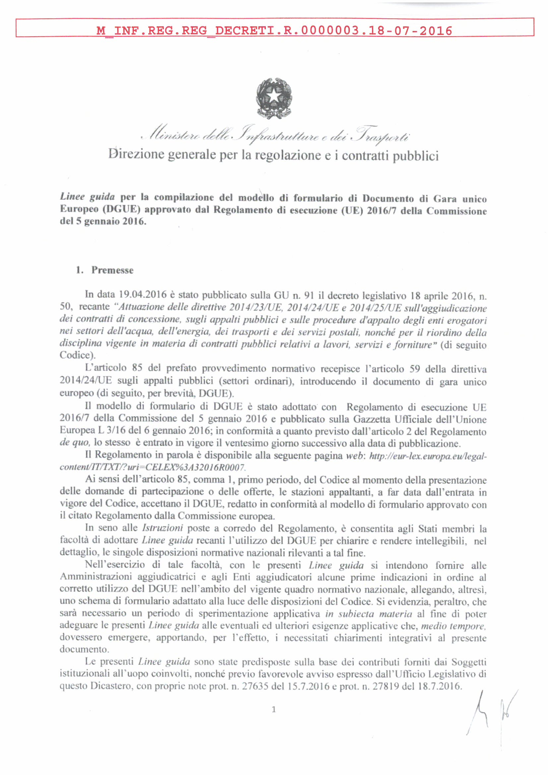

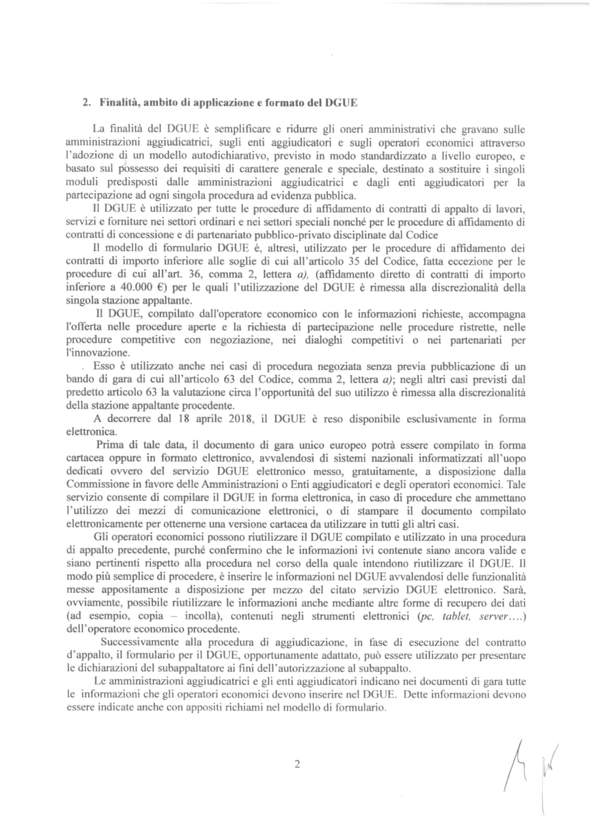

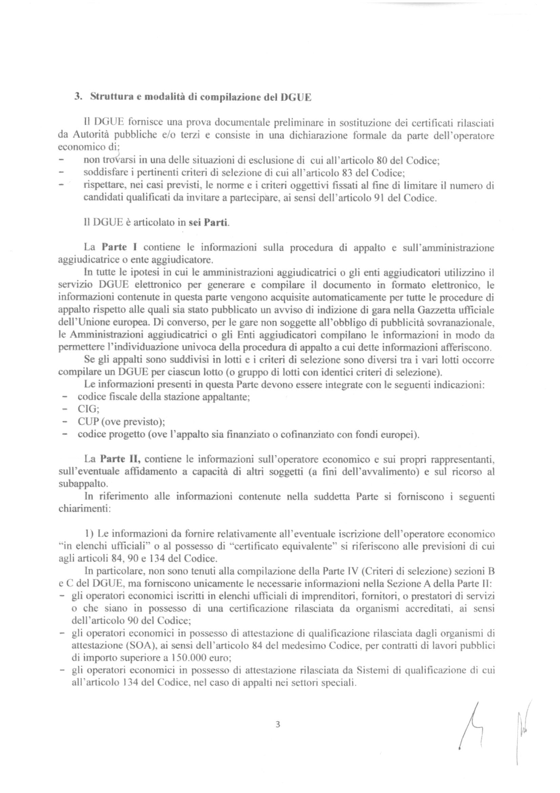

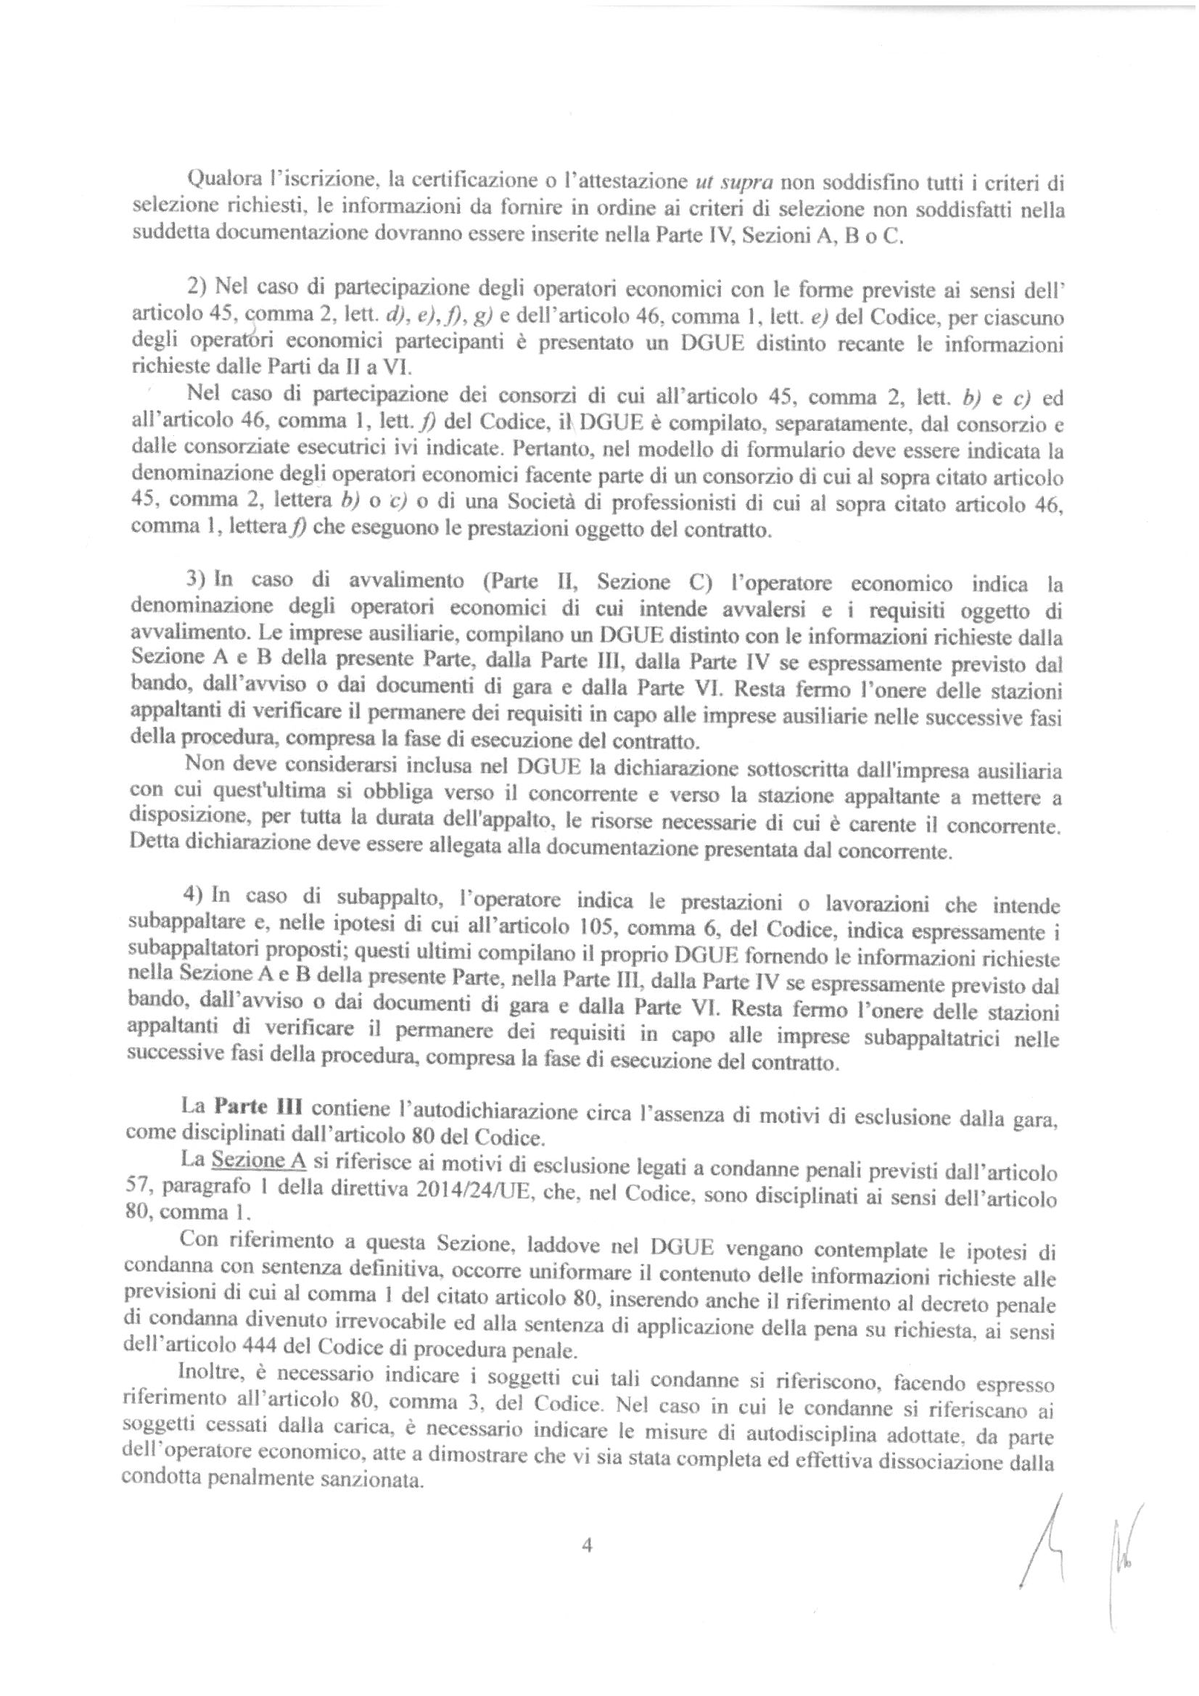

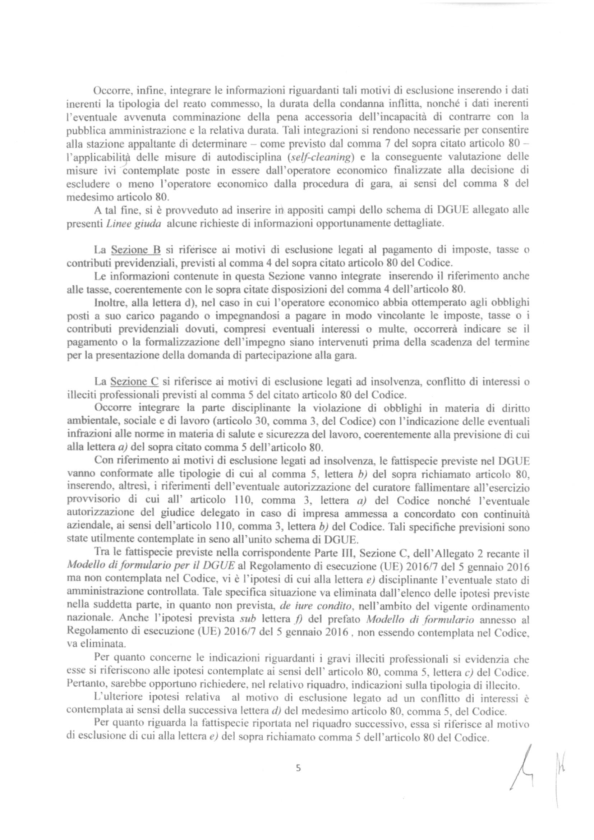

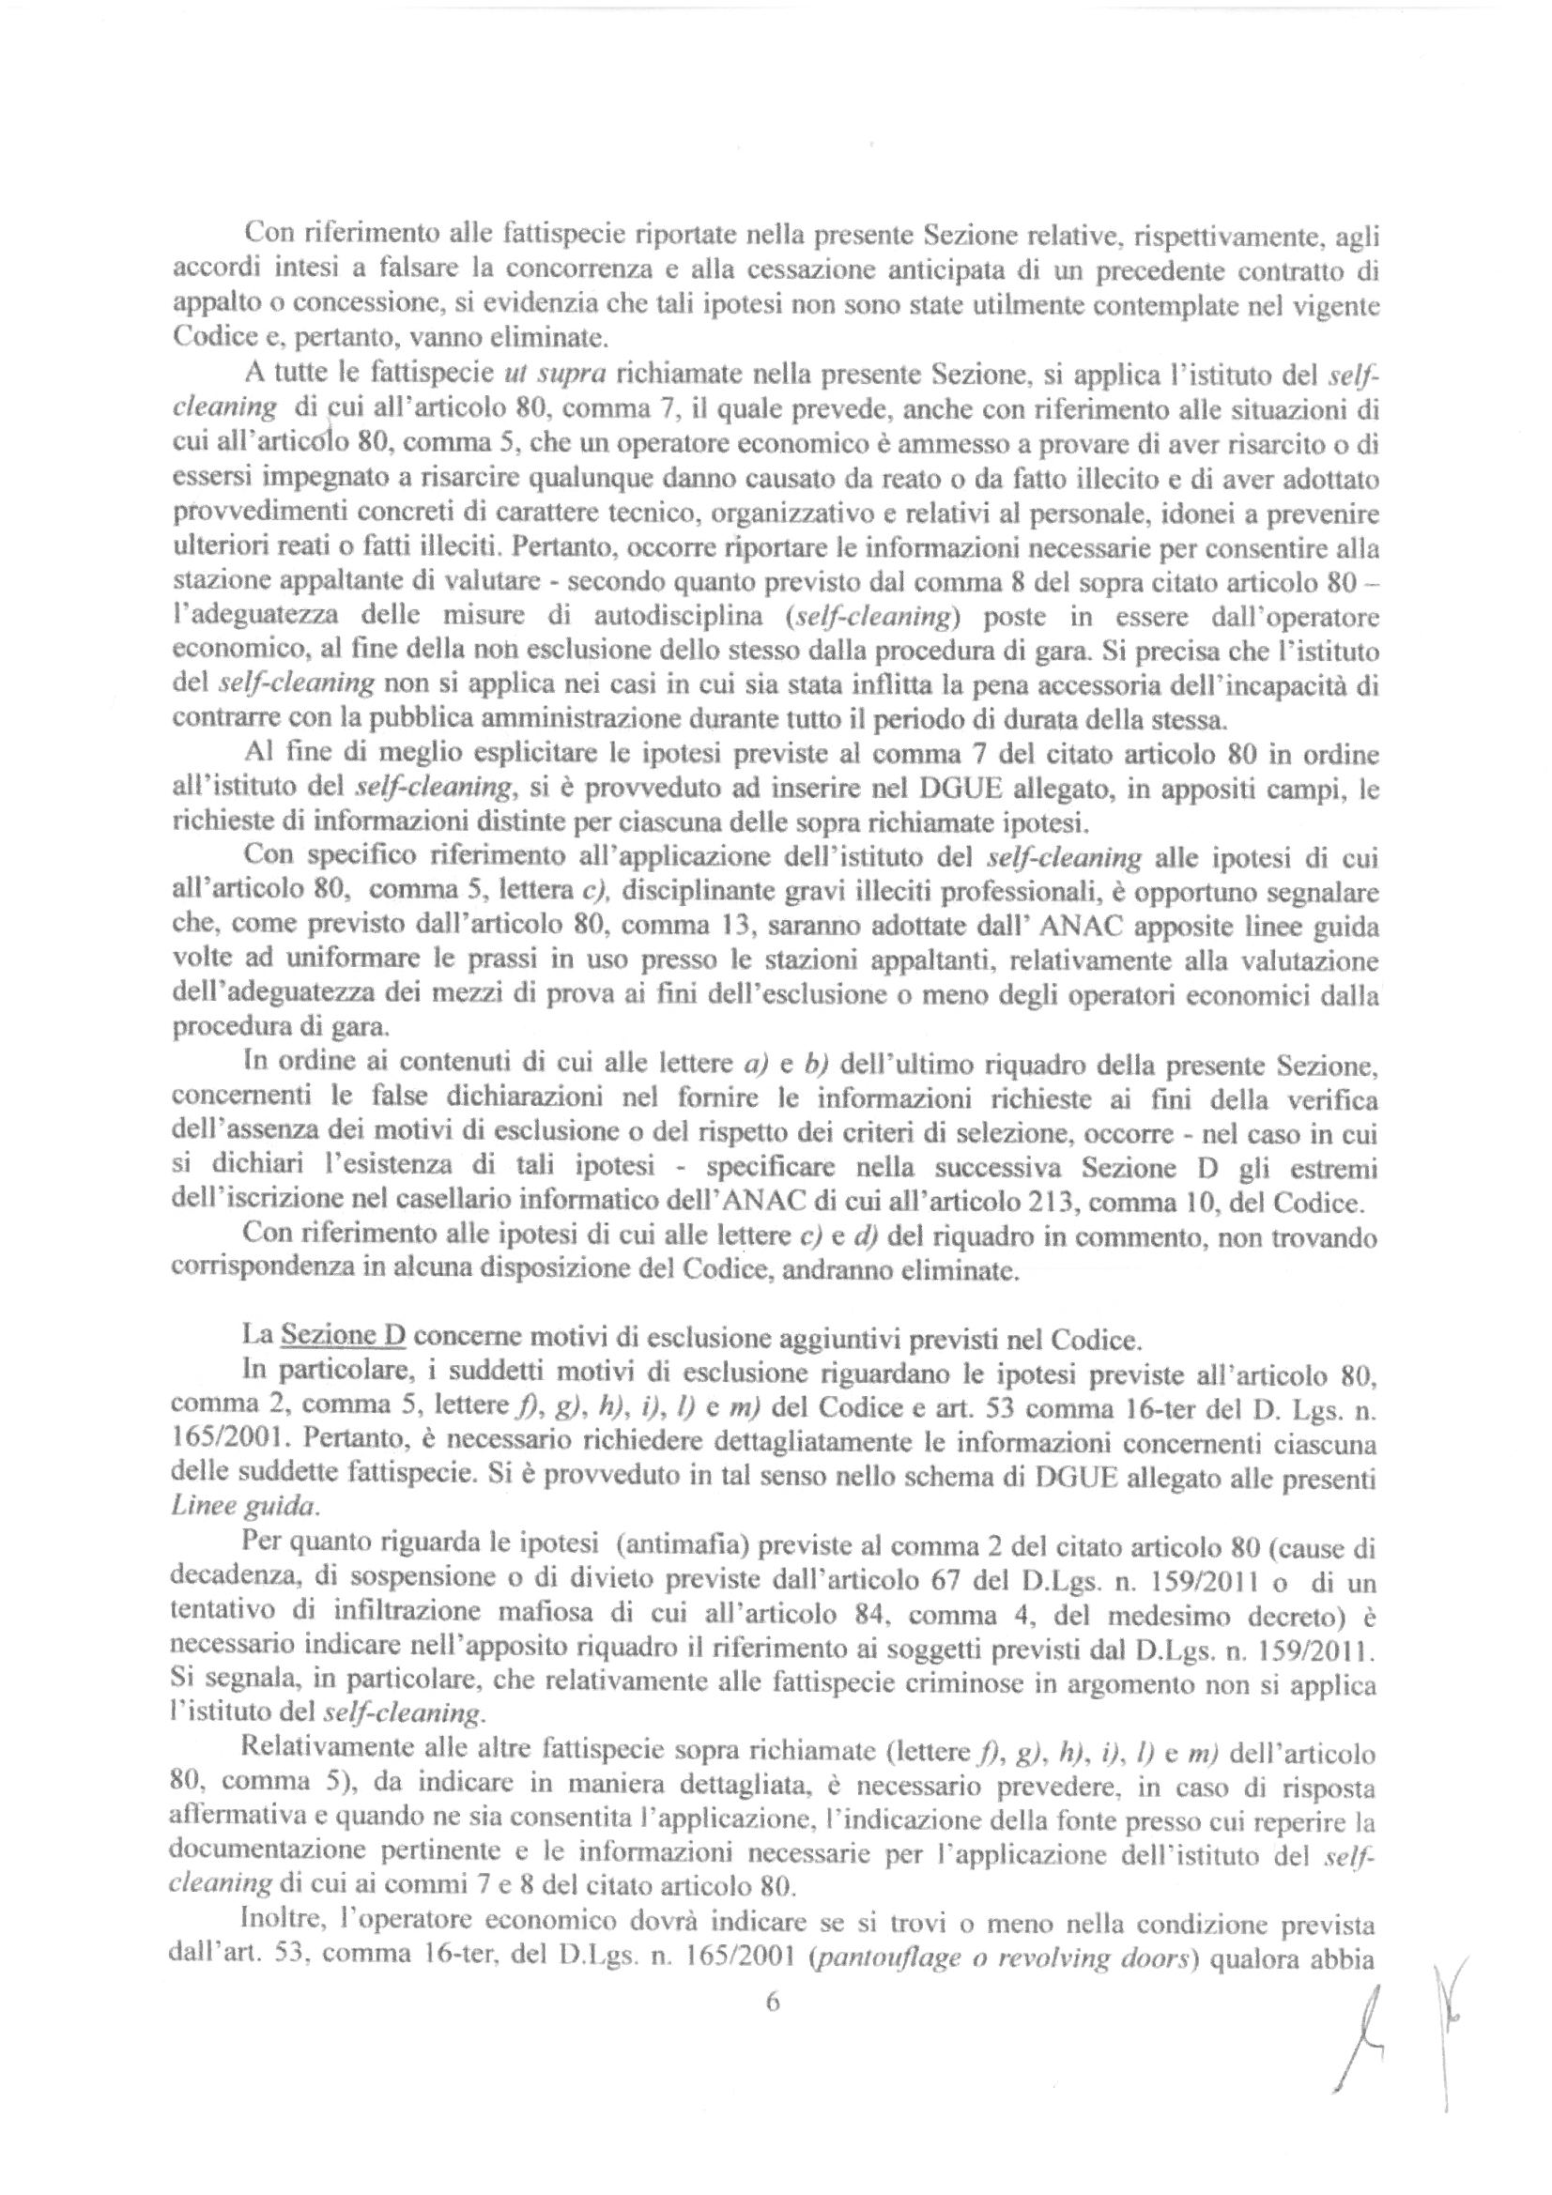

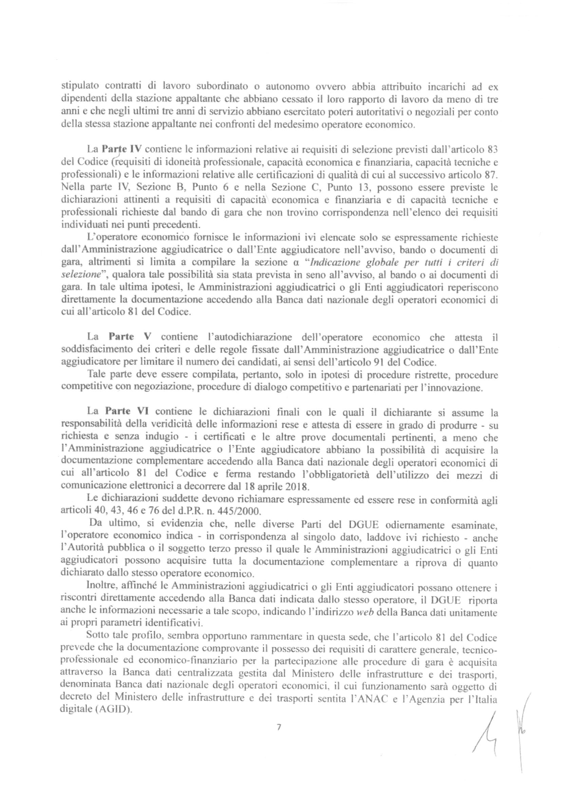



^{(?)} I servizi della Commissione metteranno gratuitamente il servizio DGUE in formato elettronico a disposizione delle amministrazioni aggiudicatrici, degli enti aggiudicatori, degli operatori economici, dei fornitori di servizi elettronici e di altre parti interessate.
^{(?)} Per le amministrazioni aggiudicatrici: un avviso di preinformazione utilizzato come mezzo per indire la gara oppure un bando di gara. Per gli enti aggiudicatori: un avviso periodico indicativo utilizzato come mezzo per indire la gara, un bando di gara o un avviso sull'esistenza di un sistema di qualificazione.
^{(?)} Le informazioni devono essere copiate dalla sezione I, punto I.1 del pertinente avviso o bando. In caso di appalto congiunto indicare le generalità di tutti i committenti.
^{(?)} Cfr. punti II.1.1. e II.1.3. dell'avviso o bando pertinente.
^{(?)} Cfr. punto II.1.1. dell'avviso o bando pertinente.
^{(?)} Ripetere le informazioni per ogni persona di contatto tante volte quanto necessario.
^{(?)} Cfr. raccomandazione della Commissione, del 6 maggio 2003, relativa alla definizione delle microimprese, piccole e medie imprese (GU L 124 del 20.5.2003, pag. 36). Queste informazioni sono richieste unicamente a fini statistici. Microimprese: imprese che occupano meno di 10 persone e realizzano un fatturato annuo oppure un totale di bilancio annuo non superiori a 2 milioni di EUR. Piccole imprese: imprese che occupano meno di 50 persone e realizzano un fatturato annuo o un totale di bilancio annuo non superiori a 10 milioni di EUR. Medie imprese: imprese che non appartengono alla categoria delle microimprese né a quella delle piccole imprese, che occupano meno di 250 persone e il cui fatturato annuo non supera i 50 milioni di EUR e/o il cui totale di bilancio annuo non supera i 43 milioni di EUR.
^{(?)} Cfr. il punto III.1.5 del bando di gara.
^{(?)} Un' "impresa sociale" ha per scopo principale l'integrazione sociale e professionale delle persone disabili o svantaggiate.
^{(?)} I riferimenti e l'eventuale classificazione sono indicati nella certificazione.
^{(?)} Specificamente nell’ambito di un raggruppamento, consorzio, joint-venture o altro
^{(?)} Quale definita all'articolo 2 della decisione quadro 2008/841/GAI del Consiglio, del 24 ottobre 2008, relativa alla lotta contro la criminalità organizzata (GU L 300 dell'11.11.2008, pag. 42).
^{(?)} Quale definita all'articolo 3 della convenzione relativa alla lotta contro la corruzione nella quale sono coinvolti funzionari delle Comunità europee o degli Stati membri dell'Unione europea (GU C 195 del 25.6.1997, pag. 1) e all'articolo 2, paragrafo 1, della decisione quadro 2003/568/GAI del Consiglio, del 22 luglio 2003, relativa alla lotta contro la corruzione nel settore privato (GU L 192 del 31.7.2003, pag. 54). Questo motivo di esclusione comprende la corruzione così come definita nel diritto nazionale dell'amministrazione aggiudicatrice (o ente aggiudicatore) o dell'operatore economico.
^{(? )} Ai sensi dell'articolo 1 della convenzione relativa alla tutela degli interessi finanziari delle Comunità europee (GU C 316 del 27.11.1995, pag. 48).
^{(?)} Quali definiti agli articoli 1 e 3 della decisione quadro del Consiglio, del 13 giugno 2002, sulla lotta contro il terrorismo (GU L 164 del 22.6.2002, pag. 3). Questo motivo di esclusione comprende anche l'istigazione, il concorso, il tentativo di commettere uno di tali reati, come indicato all'articolo 4 di detta decisione quadro.
^{(?)} Quali definiti all'articolo 1 della direttiva 2005/60/CE del Parlamento europeo e del Consiglio, del 26 ottobre 2005, relativa alla prevenzione dell'uso del sistema finanziario a scopo di riciclaggio dei proventi di attività criminose e di finanziamento del terrorismo (GU L 309 del 25.11.2005, pag. 15).
^{(?)} Quali definiti all'articolo 2 della direttiva 2011/36/UE del Parlamento europeo e del Consiglio, del 5 aprile 2011, concernente la prevenzione e la repressione della tratta di esseri umani e la protezione delle vittime, e che sostituisce la decisione quadro del Consiglio 2002/629/GAI (GU L 101 del 15.4.2011, pag. 1).
^{(?)} Ripetere tante volte quanto necessario.
^{(?)} Ripetere tante volte quanto necessario.
^{(?)} In conformità alle disposizioni nazionali di attuazione dell'articolo 57, paragrafo 6, della direttiva 2014/24/UE.
^{(?)} Ripetere tante volte quanto necessario.
^{(?)} Cfr. articolo 57, paragrafo 4, della direttiva 2014/24/UE.
^{(?)} Così come stabiliti ai fini del presente appalto dalla normativa nazionale, dall'avviso o bando pertinente o dai documenti di gara ovvero dall'articolo 18, paragrafo 2, della direttiva 2014/24/UE.
^{(?)} Cfr., ove applicabile, il diritto nazionale, l'avviso o bando pertinente o i documenti di gara.
^{(?)} Come indicato nel diritto nazionale, nell'avviso o bando pertinente o nei documenti di gara.
(?) Ripetere tante volte quanto necessario.
^{(?)} Conformemente all'elenco dell'allegato XI della direttiva 2014/24/UE; gli operatori economici di taluni Stati membri potrebbero dover soddisfare altri requisiti previsti nello stesso allegato.
^{(?)} Solo se consentito dall'avviso o bando pertinente o dai documenti di gara.
^{(?)} Solo se consentito dall'avviso o bando pertinente o dai documenti di gara.
^{(?)} Ad esempio, rapporto tra attività e passività.
^{(?)} Ad esempio, rapporto tra attività e passività.
^{(?)} Ripetere tante volte quanto necessario.
(?) Le amministrazioni aggiudicatrici possono richiedere fino a cinque anni e ammettere un'esperienza che risale a più di cinque anni prima.
(?) In altri termini, occorre indicare tutti i destinatari e l'elenco deve comprendere i clienti pubblici e privati delle forniture o dei servizi in oggetto.
(?) Per i tecnici o gli organismi tecnici che non fanno parte integrante dell'operatore economico, ma sulle cui capacità l'operatore economico fa affidamento come previsto alla parte II, sezione C, devono essere compilati DGUE distinti.
(?) La verifica è eseguita dall'amministrazione aggiudicatrice o, se essa acconsente, per suo conto da un organismo ufficiale competente del paese in cui è stabilito il fornitore o il prestatore dei servizi.
^{(?)} Si noti che se l'operatore economico ha deciso di subappaltare una quota dell'appalto e fa affidamento sulle capacità del subappaltatore per eseguire tale quota, è necessario compilare un DGUE distinto per ogni subappaltatore, vedasi parte II, sezione C.
^{(?)} Indicare chiaramente la voce cui si riferisce la risposta.
^{(?)} Ripetere tante volte quanto necessario.
^{(?)} Ripetere tante volte quanto necessario.
^{(?)} A condizione che l'operatore economico abbia fornito le informazioni necessarie (indirizzo web, autorità o organismo di emanazione, riferimento preciso della documentazione) in modo da consentire all'amministrazione aggiudicatrice o all'ente aggiudicatore di acquisire la documentazione. Se necessario, accludere il pertinente assenso.
^{(?)} In funzione dell'attuazione nazionale dell'articolo 59, paragrafo 5, secondo comma, della direttiva 2014/24/UE.

